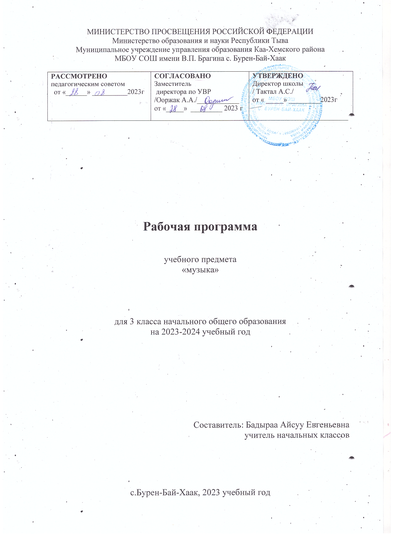

Пояснительная записка
Программа составлена в соответствии с требованиями Федерального государственного образовательного стандарта начального общего образования (ФГОС НОО), Примерной программы по музыке и реализуется через учебник по музыке: Г.П. Сергеева, Е.Д Критская Музыка. 3 класс. – М. «Просвещение», 2014.
Программа составлена на 34 часов (1 час в неделю, 34 учебных недель) в соответствии с учебным планом школы и рассчитана на один учебный год.
Цель курса массового музыкального образования и воспитания – состоит в формирование музыкальной культуры как неотъемлемой части духовной культуры школьников – наиболее полно отражает интересы современного общества в развитии духовного потенциала подрастающего поколения.
Формирование познавательной мотивации осуществляется в процессе достижения предметных задачуроков музыки:
- Воспитание интереса, эмоционально-ценностного отношения к искусству, художественного вкуса, нравственных и этических чувств: любви к Родине; гордость за великие достижения отечественного и мирового музыкального искусства, уважения к истории, духовным традициям России, музыкальной культуре разных народов.
- Развитие восприятия музыки, интереса к музыке и музыкальной деятельности, образного и ассоциативного мышления и воображения, музыкальной памяти и слуха, певческого голоса, творческих способностей в различных видах музыкальной деятельности.
- Обогащение знаний о музыкальном искусстве; овладение практическими умениями и навыками в учебно-творческой деятельности (пение, слушание музыки, игра на элементарных музыкальных инструментах, музыкально-пластическое движение.
- Воспитание чувства музыки как основы музыкальной грамотности;
- Развитие образно-ассоциативного мышления детей, музыкальной памяти и слуха на основе активного, прочувствованного и осознанного восприятия лучших образцов мировой музыкальной культуры прошлого и настоящего;
- Накопление тезауруса – багажа музыкальных впечатлений, интонационно-образного словаря, первоначальных знаний музыки и о музыке, формирование опыта музицирования, хорового исполнительства на основе развития певческого голоса, творческих способностей в различных видах музыкальной деятельности.
Планируемые результаты изучения предмета
Личностные результаты:
- укреплять культурную, этническую и гражданскую идентичность в соответствии с духовными традициями семьи и народа;
- эмоционально относится к искусству, эстетически смотреть на мир в его целостности, художественном и самобытном разнообразии;
- формировать личностный смысл постижения искусства и расширение ценностной сферы в процессе общения с музыкой;
- приобретать начальные навыки соцкультурной адаптации в современном мире и позитивно самооценивать свои музыкально-творческие возможности;
- развивать мотивы музыкально-учебной деятельности и реализовывать творческий потенциал в процессе коллективного (индивидуального) музицирования;
- продуктивно сотрудничать (общаться, взаимодействовать) со сверстниками при решении различных творческих задач, в том числе музыкальных;
- развивать духовно-нравственные и этнические чувства, эмоциональную отзывчивость, понимать и сопереживать, уважительно относиться к историко-культурным традиции других народов;
- расширять музыкальный кругозор;
- формировать положительное отношение к учению;
- внимательно слушать музыку, анализировать её;
- сочинять простейшие мелодии к песенкам – попевкам;
- уважительно относится к чувствам и настроениям другого человека;
- эмоционально относится к искусству;
- интересоваться отдельными видами музыкально-практической деятельности;
- формировать уважительное отношение к истории и культуре.
Метапредметные результаты:
- реализовывать собственные творческие замыслы через понимание целей;
- выбирать способы решения проблем поискового характера;
- планировать, контролировать и оценивать собственные учебные действия, понимать их успешность или причины неуспешности, умение контролировать свои действия;
- уметь воспринимать окружающий мир во всём его социальном, культурном и художественном разнообразии;
- выполнятьучебные действия в качестве слушателя; подбирать слова отражающие содержание музыкальных произведений;
- воспринимать учебный материал небольшого объема со слов учителя, умение внимательно слушать;
- установить связь музыки с жизнью и изобразительным искусством через картины художников, передавать свои собственные впечатления от музыки с помощью музыкально – творческой деятельности (пластические и музыкально –ритмические движения);
- приобретение умения осознанного построения речевого высказывания о содержании, характере прослушанной музыки, сравнивать характер, настроение и средства музыкальной выразительности;
- использоватьречь для регуляции своего действия.
Предметные результаты:
- воспринимать музыку различных жанров, размышлять о музыкальных произведениях как способе выражения чувств и мыслей человека, эмоционально, эстетически откликаться на искусство, выражая своё отношение к нему в различных видах музыкально-творческой деятельности;
- сопоставлять различные образцы народной и профессиональной музыки;
- воплощать художественно-образное содержание и интонационно-мелодические особенности профессионального и народного творчества (в пении, движении, играх, действах и др.);
- ценить отечественные народные музыкальные традиции;
- общаться и взаимодействовать в процессе ансамблевого, коллективного (хорового и инструментального) воплощения различных художественных образов;
- соотносить выразительные и изобразительные интонации; узнавать характерные черты музыкальной речи разных композиторов;
- наблюдать за процессом и результатом музыкального развития на основе сходства и различий интонаций, тем, образов;
- распознавать художественный смысл различных форм построения музыки;
- общаться и взаимодействовать в процессе ансамблевого, коллективного (хорового и инструментального) воплощения различных художественных образов;
- исполнять музыкальные произведения разных форм (пение, драматизация;
- сопоставлять музыкальные образы в звучании различных музыкальных инструментов, в том числе и современных электронных;
- развивать художественный вкус, устойчивый интерес к музыкальному искусству и различным видам (или какому-либо виду) музыкально-творческой деятельности;
- уметь оценивать произведения разных видов искусств, размышлять о музыке как способе выражения духовных переживаний человека;
- понимать роль музыки в жизни человека и его духовно-нравственном развитии, знание основных закономерностей музыкального искусства;
- использовать элементарные умения и навыки при воплощении художественно-образного содержания музыкальных произведений в различных видах музыкальной и учебно-творческой деятельности;
- формировать устойчивый интерес к музыке и различным видам музыкально-творческой деятельности;
- уметь воспринимать музыку и выражать своё отношение к музыкальным произведениям.
Содержание учебного предмета
№ | Наименование разделов и тем | Всего часов | Электронные (цифровые) образовательные ресурсы
1 | Музыка в жизни человека | 1 ч | https:|//uchi.ru/
2 | Основные закономерности музыкального искусства | 3 ч | https:|//uchi.ru/
3 | День, полный событий | 4 ч | https:|//uchi.ru/
4 | О России петь – что стремиться в храм | 4 ч | https:|//uchi.ru/
5 | Гори, гори ясно, чтобы не погасло | 4 ч | https:|//uchi.ru/
6 | В музыкальном театре | 6 ч | https:|//uchi.ru/
7 | В концертном зале | 6 ч | https:|//uchi.ru/
8 | Чтоб музыкантом быть, так надобно уменье | 6 ч | https:|//uchi.ru/
 | Итого | 34 часа

Календарно-тематическое планирование
№ урока, количество часов |  | Тема | Дата
1 | 1 | Мелодия. Ты запой мне ту песню. Мелодия – душа музыки.
2 | 1 | Природа в музыке.
3 | 1 | Наша слава - русская держава.
4 | 1 | Кантата «Александр Невский».
5 | 1 | Опера «Иван Сусанин».
6 | 1 | Портрет человека в музыке.
7 | 1 | Детские образы в музыке. Тест.
8 | 1 | Вечер и прогулка в музыке.
9 | 1 | Образ матери в музыке, поэзии, изобразительном искусстве.
10 | 1 | Древнейшая песнь материнства.
11 | 1 | Образ праздника в искусстве: Вербное Воскресение.
12 | 1 | Святые земли Русской: княгиня Ольга и князь Владимир.
13 | 1 | Настрою гусли на старинный лад.
14 | 1 | Былина о Садко и Морском царе. Тест.
15 | 1 | Певцы русской старины. Лель.
16 | 1 | Звучащие картины. Прощание с Масленицей.
17 | 1 | Опера Н.А. Римского – Корсакова «Руслан и Людмила».
18 | 1 | Опера К.В. Глюка «Орфей и Эвридика».
19 | 1 | Опера Н.А. Римского – Корсакова «Снегурочка». Волшебное дитя природы.
20 | 1 | Образ моря в музыке Н.А. Римского – Корсак.
21 | 1 | Балет «Спящая красавица» П.И. Чайковского.
22 | 1 | В современных ритмах: мюзикл.
23 | 1 | Музыкальное состязание - концерт.
24 | 1 | Музыкальные духовые инструменты. Тест.
25 | 1 | Музыкальные струнно – смычковые инструменты.
26 | 1 | Сюита Э. Грига «Пер Гюнт».
27 | 1 | «Героическая симфония» Бетховена. Призыв к мужеству.
28 | 1 | Мир Бетховена.
29 | 1 | Чудо музыка. Острый ритм – джаза звуки.
30 | 1 | Мир С.С. Прокофьева.
31 | 1 | Певцы родной природы.
32 | 1 | Прославим радость на земле. Радость к солнцу нас зовет.
33 | 1 | Обобщающий урок по темам года. Тест.
34 | 1 | Урок – концерт.

